新 书 推 荐

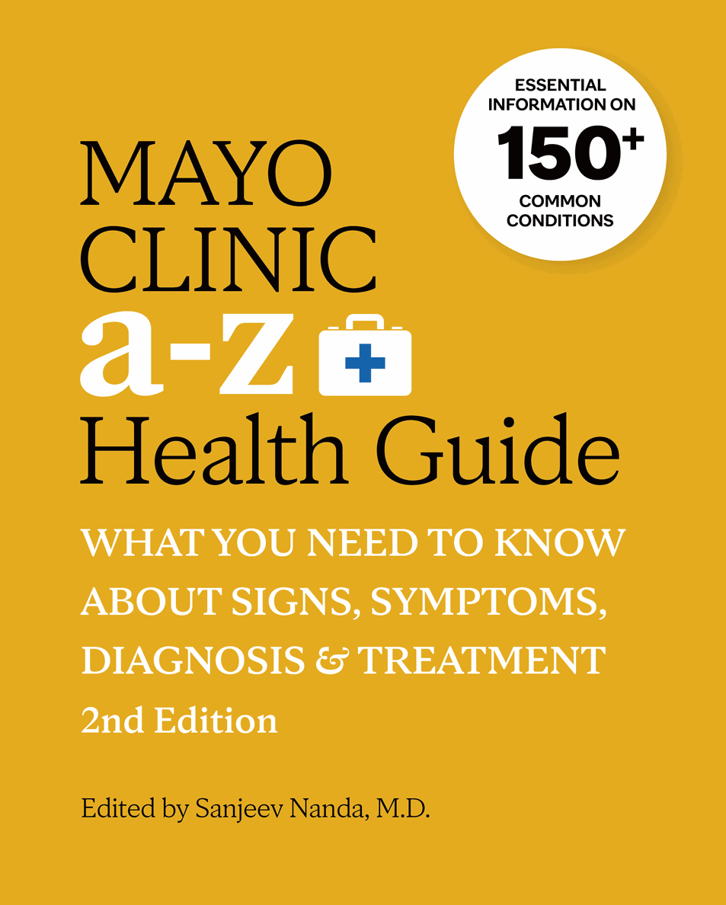
中文书名：《梅奥健康指南（第二版）：体征、症状、诊断与治疗必备百科》
英文书名：Mayo Clinic A to Z Health Guide, 2nd edition: What You Need to Know about Signs, Symptoms, Diagnosis and Treatment
作 者：Sanjeev Nanda
出 版 社：Mayo Clinic Press
代理公司：MRA/ANA/Jessica
页 数：384页
出版时间：2023年1月
代理地区：中国大陆、台湾
审读资料：电子稿
类 型：医学
亚马逊畅销书排名：
#16 in Disorders & Diseases Reference
#41 in Medical Encyclopedias
#88 in Health, Mind & Body Reference

内容简介：

这是一个便于浏览、配有插图的综合性平台，能为你提供关于多种常见健康状况（从打嗝到癌症）的可靠、最新的相关信息，包括症状、检查、治疗和预防措施。

过敏、乳腺癌、甲状腺功能亢进症、创伤后应激障碍、胫骨疼痛——当你对健康状况有所疑问时，你渴望得到迅速、清晰的答案。在《梅奥健康指南》的第二版中，你能找到这些答案，其中有来自美国顶级医院专家的有关识别、治疗和预防各种医疗问题的信息。

《梅奥健康指南》内页采用全彩印刷，涵盖了从打嗝到癌症等各类主题。书中配有医学插图，有助于清晰阐释复杂的医学概念。

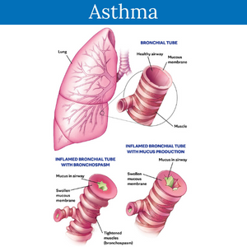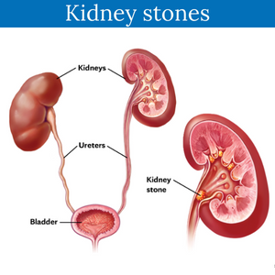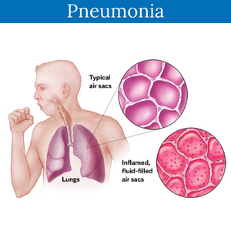

本书的用户友好型设计还能帮助您轻松找到所需内容，例如：

- 例如：“这是什么？”以及“原因是什么？”
- 关于风险因素的最新知识
- 症状检查工具，包含常见症状和体征的详尽列表
- 预期会进行的检查项目，帮助您在任何健康检查时都能做好充分准备
- 治疗方案，包括最新的药物选择
- 日常生活中治疗和预防的健康生活小贴士

要获得触手可及的可靠健康建议，那么《梅奥健康指南》就是你每次都会从书架上取出的绝佳参考书。

作者简介：

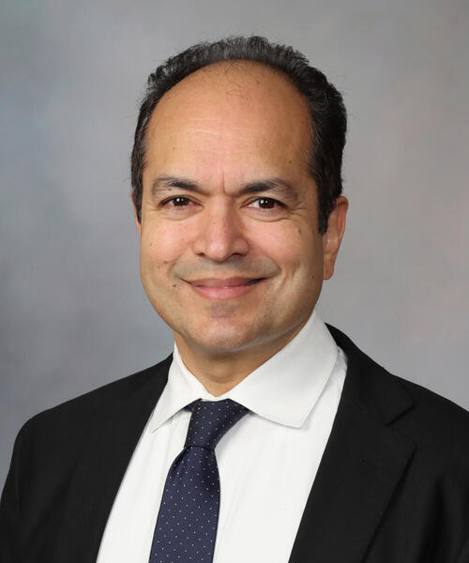
医学博士桑吉夫·纳达（Sanjeev Nanda）是梅奥医疗国际明尼苏达州罗切斯特院区的普通内科顾问医生。作为一名充满激情的教育家，他帮助创建了专注于纤维肌痛、医学上无法解释的症状和内科领域更新的继续医学教育课程。他还在梅奥医疗国际医学与科学学院担任助理教授时获得了卓越教学奖。纳达博士对医学有着广泛的兴趣，尤其是预防健康和生活方式医学。

全书目录：

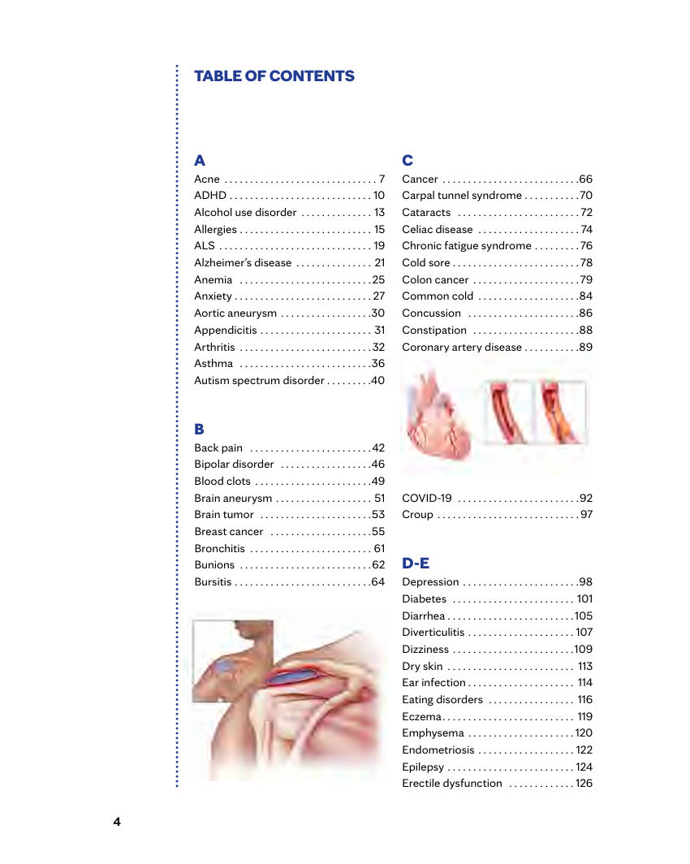
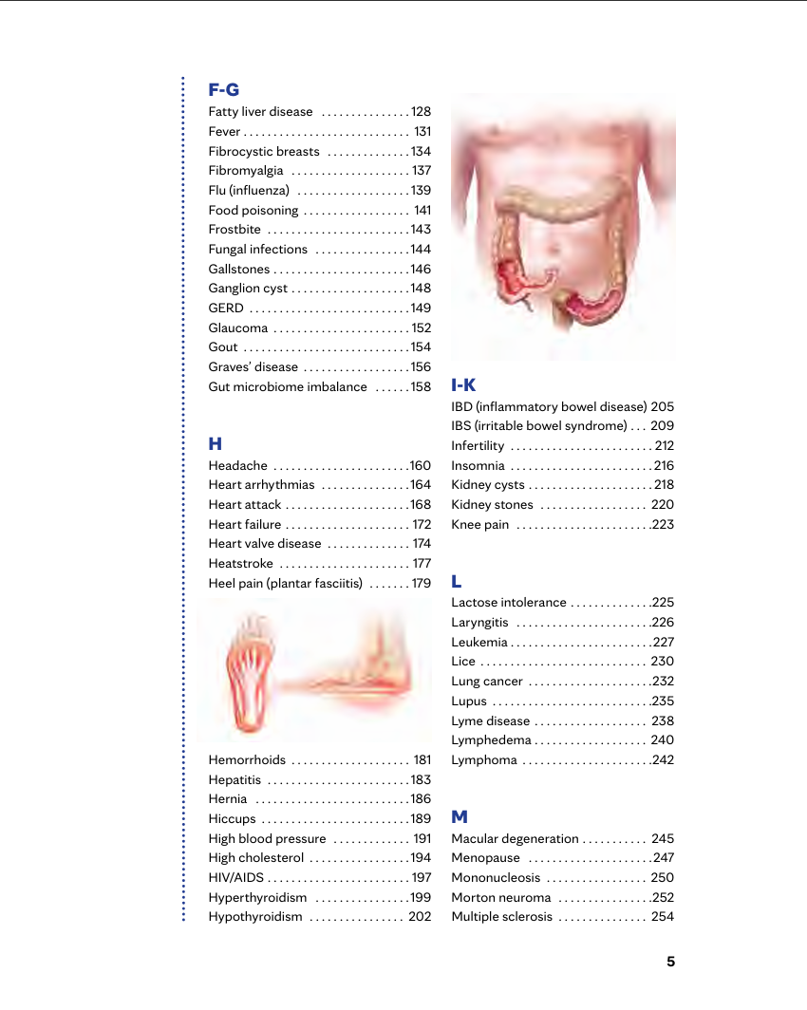
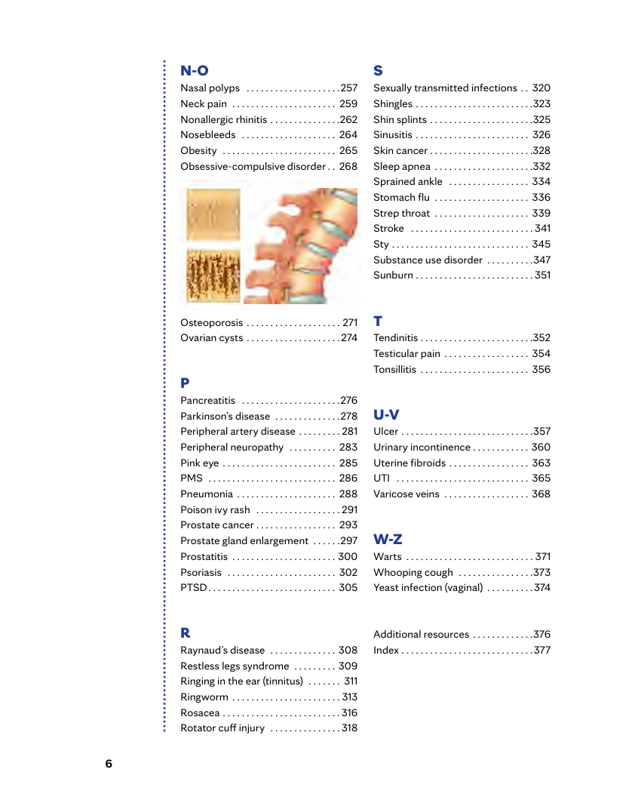

感谢您的阅读！
请将反馈信息发至：版权负责人
Email：Rights@nurnberg.com.cn
安德鲁·纳伯格联合国际有限公司北京代表处
北京市海淀区中关村大街甲59号中国人民大学文化大厦1705室, 邮编：100872
电话：010-82504106, 传真：010-82504200
公司网址：http://www.nurnberg.com.cn
书目下载：http://www.nurnberg.com.cn/booklist_zh/list.aspx
书讯浏览：http://www.nurnberg.com.cn/book/book.aspx
视频推荐：http://www.nurnberg.com.cn/video/video.aspx
豆瓣小站：http://site.douban.com/110577/
新浪微博：安德鲁纳伯格公司的微博_微博 (weibo.com)
微信订阅号：ANABJ2002


